网站信息维护使用手册

目录
网站信息维护使用手册 1
1. 后台信息 1
2. 操作步骤概述 1
3. 证书安装 2
4. 修改个人信息和密码 5
5. 文章操作说明 6
6. 文章发布 12
7. 文章撤销 15
8. 发布功能区分 16

后台信息
后台管理地址： http://10.255.32.12/cms/

操作步骤概述
信息维护：登录到后台cms，进入内容管理模块，在左侧栏目树中选择需要维护的栏目，进行录入文章和发布操作

文章状态分为新稿、已编、已签、已撤
注：新稿、已编的文章必须签发后前台网站页面才能看到
常用的文章类型有：文章类型、链接类型（一点击文章标题，直接链接到一个新网站）、文档类型（一点击文章标题，直接下载文档）

证书安装
首次登陆cms系统，需要先安装证书
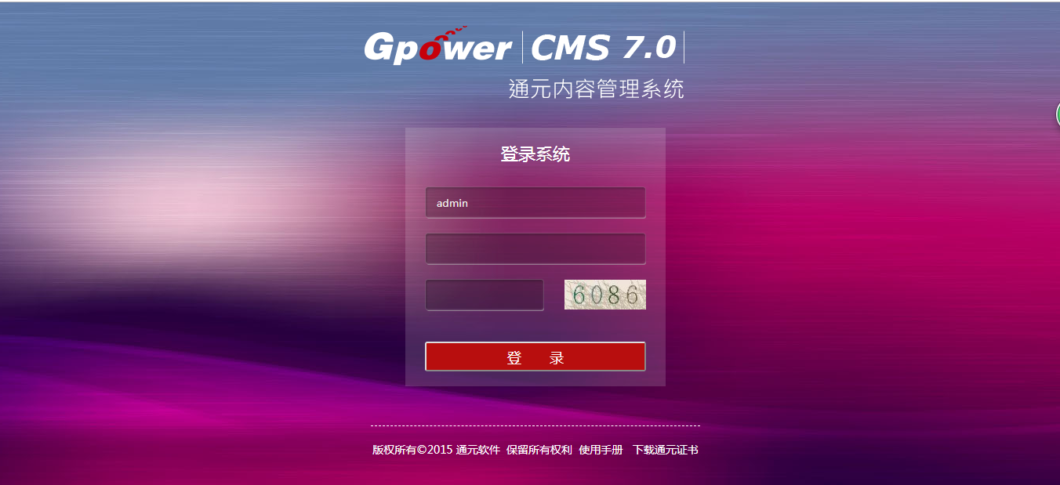
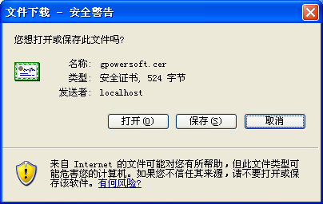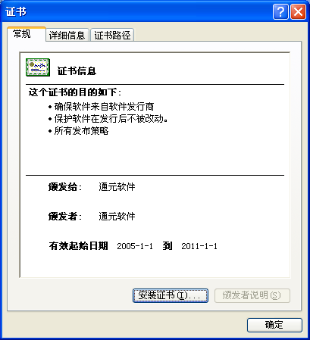
点击
点击
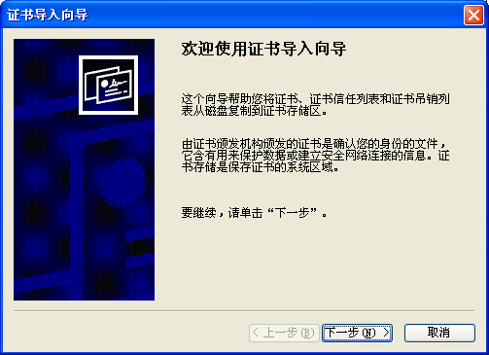
点击
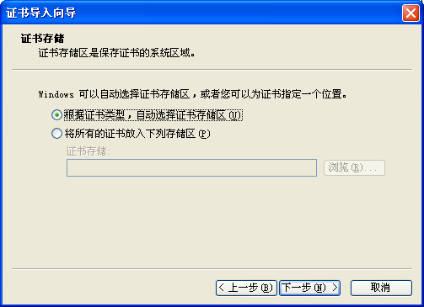
点击
默认选择

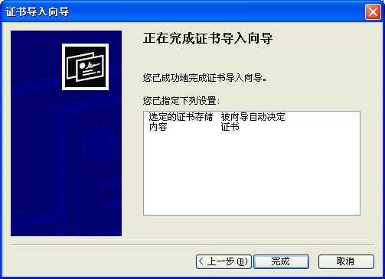
点击
如上图，这样就能完成证书的正确装了。

修改个人信息和密码
用户可以在基本信息里对自己的信息除了用户名外的其他信息进行修改，按保存修改用户的信息，按重置密码，进入修改用户密码对话框，可以修改用户的密码，按保存修改用户密码，按取消则返回。
保存
重置密码

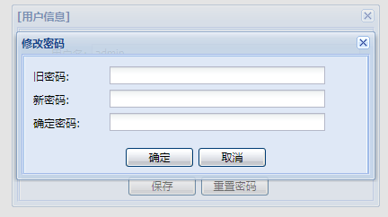

文章操作说明
进入cms7.5后台，点击<顶部主功能切换区>的【内容管理】进入内容管理页面，选择任意栏目，可进行文章的录入、编辑、修改、签发、发布等操作。
如图：
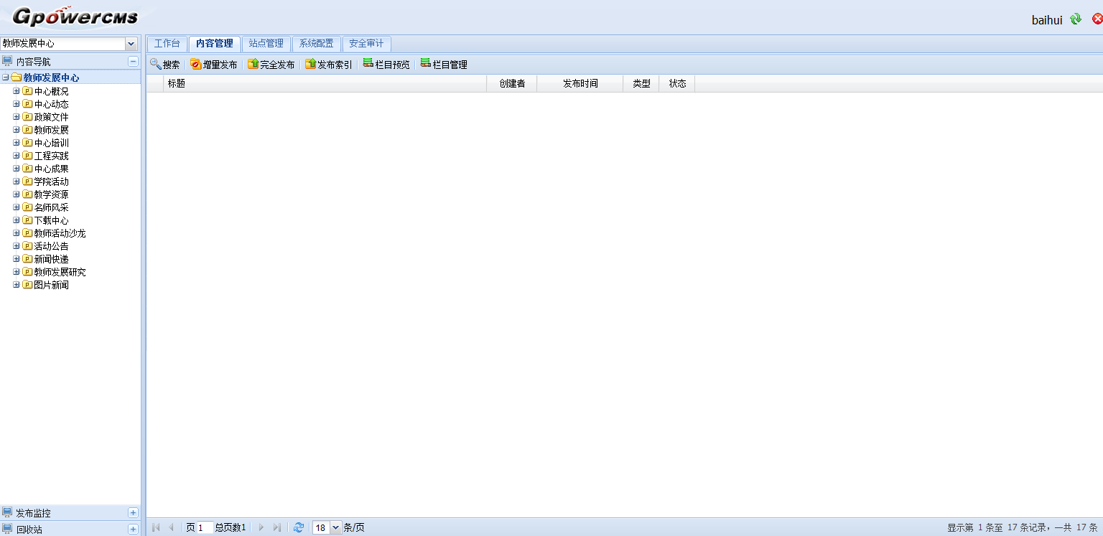

选择栏目
点击左侧站点名称，右键【全部展开】，选择目标栏目，如图：
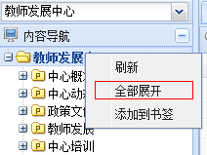
会出现栏目全部展开的树形图， 如下图：
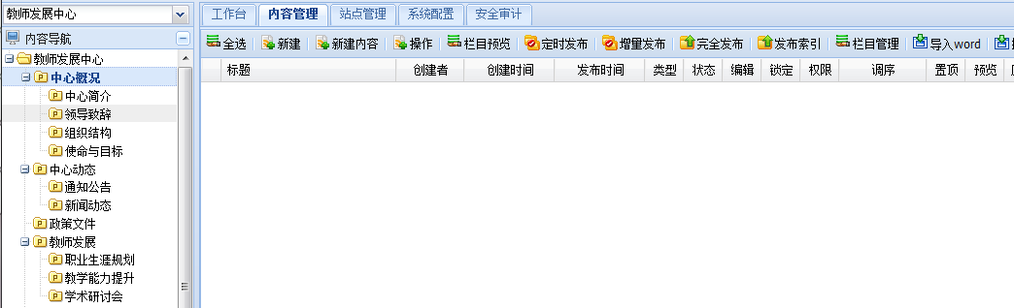

新建稿件
一、使用新建来创建稿件
点击【新建】 出现高级编辑器界面，如图：
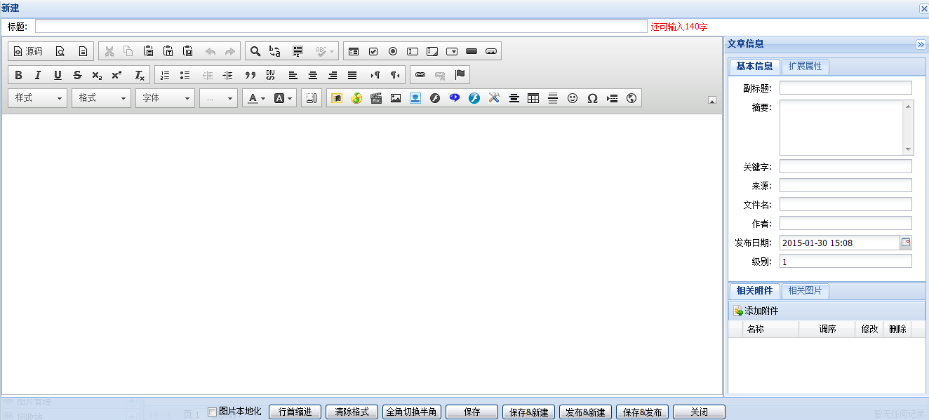

标题：标题为必填选项

工具栏：可以编辑文字的大小、颜色、字体，插入媒体、图片等，如图
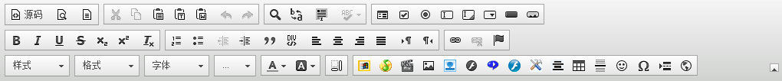
工具栏特色详解：
源代码：可以进行html和css的调试；

插入分页符：选择分页位置，点击功能按钮，文章发布后会出现下图效果：
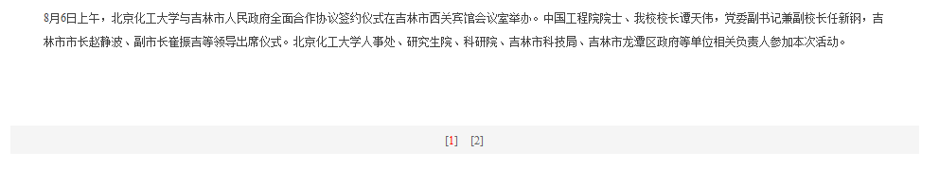
显示区块：可以清晰的浏览文章段落结构；
插入/编辑锚点链接：在本篇文章中有意思一致的词语或段落，可以点击添加，点击一处会跳转到下一处，使用方法如下：
选择<一处>文字，点击【功能按钮】填写锚点名称，如图：
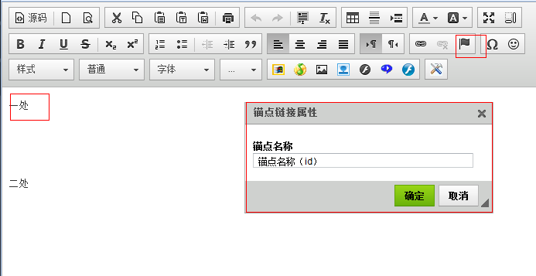

选择<二处>选择【插入/编辑超链接】按钮--选择超链接类型为<页内锚点链接>---选择<锚点名称>和<锚点ID>
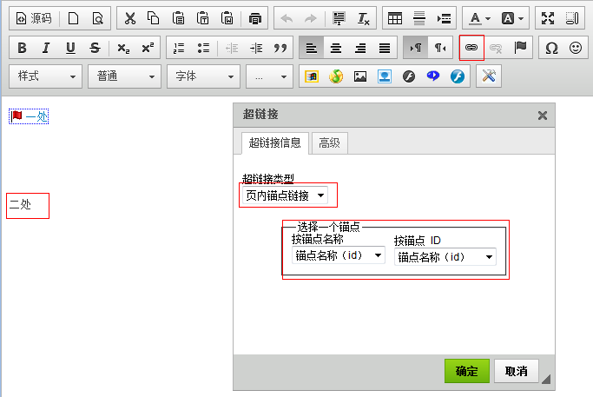
插入/编辑超链接：可以选择【地址】【页内锚点连接】【电子邮件】类型；
上传WMV视频；
上传MP3视频；
上传图像；
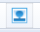从图片库添加图片；
上传FLV文件；
上传Realplayer视频；
上传swf文件；
链接相关附件：选择文本—点击按钮—选择本篇文章的相关附件；
图片本地化：可以选择，远程图片是否本地化存储在本系统。；
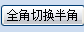可将文章中英文标点符号全部变成中文符号。

二、使用编辑器来创建稿件
编辑器与新建按钮创建文章的方式和基本操作相通。唯一不同是编辑器可与导入word配套使用。
点击导入word按钮可导入doc和docx类型文件：
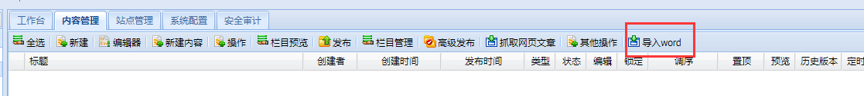
然后点击浏览，选择文件，点击上传，即可将文件到入到cms系统中。
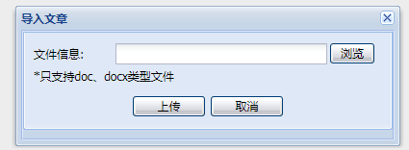
如有表格使用需求，推荐使用编辑器来编辑文章。

抓取网页文章
点击抓取网页文章按钮，可以对网站的一些文章进行快速录入。
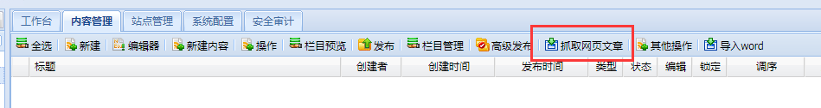
点及抓取网页文章按钮，弹出输入框
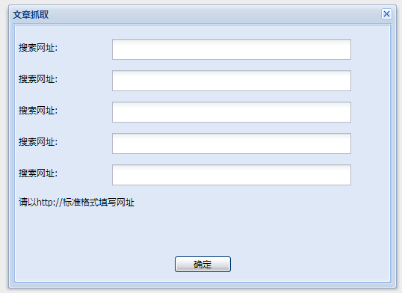
在输入框输入文章地址，点击确定，文章即可快速录入系统。
网页抓取文章会根据原网站的页面规范进行抓取，抓取的文章有可能造成文章排版混乱，无格式，内容不全等现象，还需手动调整。

添加附件和相关图片
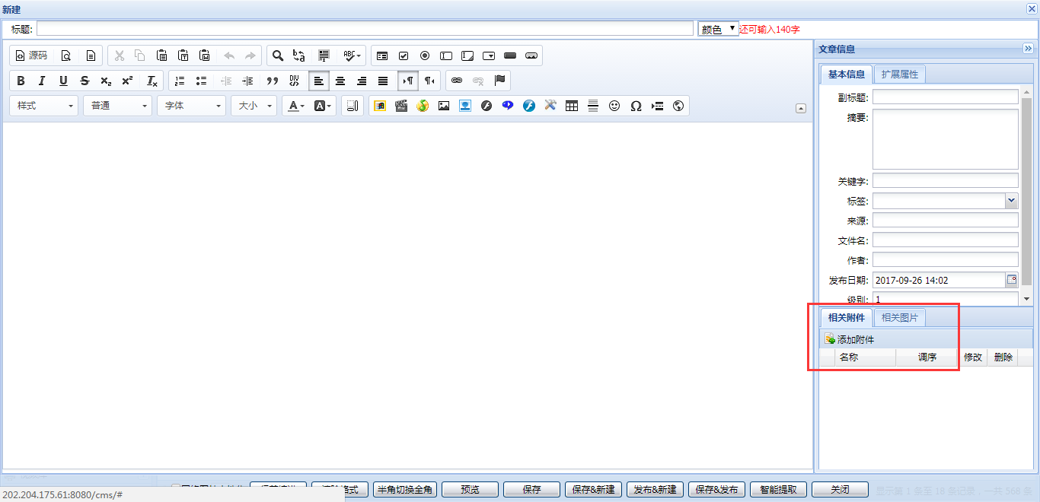

添加相关附件：
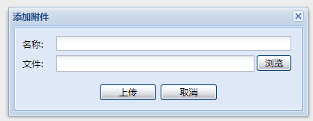
在编辑文章界面，右下角，选择添加附件，浏览文件，上传即可上传附件。
名称可根据需求自行添加，也可不填写。
添加相关图片：
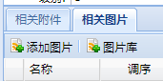
在编辑文章界面，选择相关图片，点击添加图片，选择图片上传即可。
压缩，是将图片按照一定比例进行压缩，可根据需求自行设置。
名称可根据需求自行添加，也可不填写。
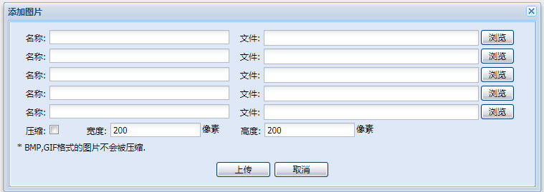

文章发布
允许编辑人员编辑并发布文章，查看并编辑处于新稿、已编、已签、已发、已撤、回收站等多种状态的文章内容。
内容发布方法1：
选择处于新稿、已编状态下的稿件----右键----【内容签发】
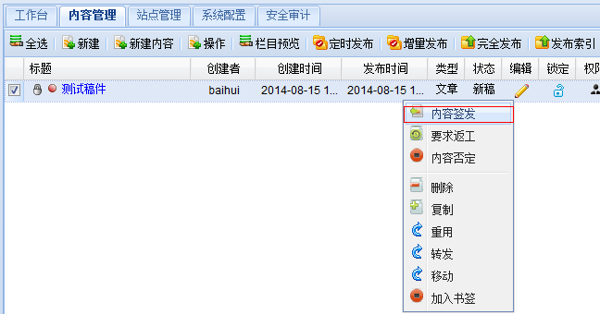
这时稿件处于已签状态—右键----【内容发布】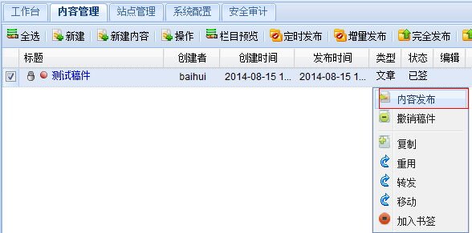
内容发布方法2：
选择稿件
点击上方【操作】按钮，选择【内容签发】
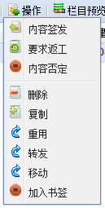

再次选择稿件，点击【操作】选择【内容发布】
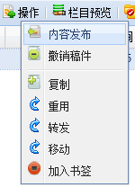
内容发布方法3：
在<高级编辑器>中编辑完成无误，可以点击下方【发布&保存】按钮进行文章发布。

文章的复制、转发、重用、移动：
复制：复制的文章在新的栏目下为新稿状态，使用目标栏目的模板等，可以进行编辑。
转发：是指将一篇文章转发到另一栏目中，在两个栏目都有显示，点击后显示仍为原栏目原文章，转发文章的状态和原文章状态保持一致。
重用：是指将重用文章会使用被重用栏目的模板，来源也为被重用栏目。
移动：将文章移动到新的栏目。文章状态为<新稿><已编>状态时，可以进行文章的移动。

文章撤销
已签、已发的文章进行修改需要撤销稿件后编辑。
撤销方法1：
鼠标右键点击----选择【撤销稿件】
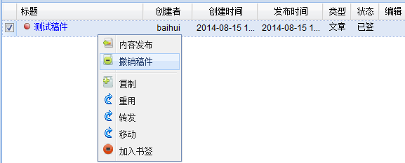
点击【编辑】进行修改----点击保存后，进行再次发布。
撤销方法2：
选择文章
点击上传【操作】----选择【撤销稿件】
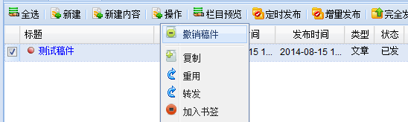

发布功能区分
增量发布
发布当前用户选中的栏目中所有的符合发布条件但没有发布的文章。增量发布同时更新当前的所有父栏目的索引页面，包括站点首页。对于已发布的文章，增量发布不重新生成新的页面。在日常的操作中，通过增量发布，不仅可以生成需要的页面，而且可以节省时间，提高发布效率。
完全发布
发布当前用户选中的栏目中所有文档，并根据配置的FTP完成页面上传服务器。不论文章是否已经发布过，只要文章状态达到可发布状态，都重新生成所有的页面。
发布索引
是指发布栏目首页模板。

